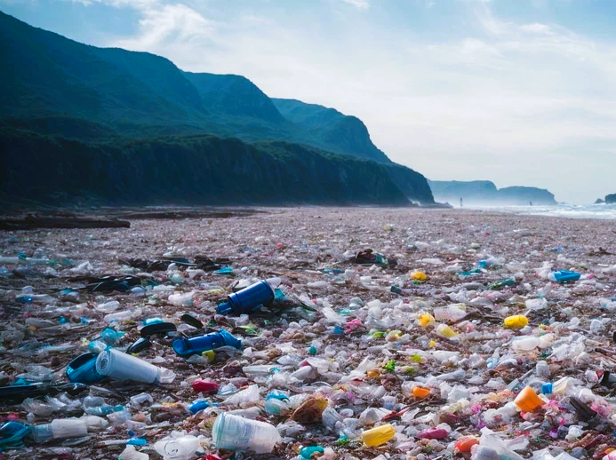

A proposito di inquinamento da plastica
Parte prima

L’inquinamento da plastica rappresenta, ormai, una delle sfide ambientali più urgenti del nostro tempo. Ogni anno vengono creati 275 milioni di tonnellate di nuovi rifiuti di plastica. Ad oggi il 75% di tutta la plastica prodotta al mondo è diventata un rifiuto e si prevede che la produzione triplicherà entro il 2050.
Una nuova ricerca calcola che anche l’accumulo di rifiuti di plastica negli oceani triplicherà entro il 2040 arrivando a 29 milioni di tonnellate all’anno.
Nel marzo del 2022, l’Assemblea delle Nazioni Unite ha siglato un importante accordo tra ben 175 paesi, con l’obiettivo di rilasciare un trattato globale sulla plastica entro il 1° dicembre del 2024.
Questo documento, legalmente vincolante, servirà per tagliare drasticamente le emissioni e ridurre l’inquinamento plastico con soluzioni concrete e incentivi economici da parte di ogni stato.
L’inquinamento plastico affligge ormai tutti gli ecosistemi, a causa della sovrapproduzione di polimeri sintetici e del cattivo smaltimento della plastica usa e getta.
I dati sono allarmanti: quasi l’80% dei polimeri sintetici prodotti finisce per diventare un inquinante ambientale, gettato in mare e in luoghi dove mette a repentaglio la vita di flora e fauna.
Inoltre, le sostanze chimiche rilasciate nel suo lunghissimo processo di decomposizione, contribuiscono all’inquinamento e influiscono anche sul cambiamento climatico in corso.
Quando la plastica si decompone, rilascia una serie di sostanze chimiche nocive nell’ambiente. Questo processo può durare centinaia di anni, durante i quali la plastica si frammenta in microplastiche e nanoplastiche.
Le microplastiche e le sostanze chimiche rilasciate dalla plastica possono contaminare il suolo e le riserve d’acqua, danneggiando gli ecosistemi e la fauna selvatica. Questi inquinanti possono entrare nella catena alimentare, influenzando anche la salute umana.
Durante la decomposizione, alcune plastiche rilasciano metano ed etilene, due potenti gas serra. Questi gas contribuiscono al riscaldamento globale, accelerando il cambiamento climatico.
Le microplastiche possono interferire con i processi naturali di assorbimento del carbonio negli oceani, riducendo la capacità degli oceani di assorbire CO2 dall’atmosfera.
La produzione di plastica stessa è un processo ad alta intensità energetica che utilizza combustibili fossili. Questo comporta l’emissione di grandi quantità di CO2 e altri gas serra, che contribuiscono ulteriormente al cambiamento climatico.
Quindi, la plastica non solo inquina direttamente l’ambiente, ma contribuisce anche indirettamente al cambiamento climatico attraverso l’emissione di gas serra e l’interferenza con i cicli naturali del carbonio.
Per arrivare a un accordo soddisfacente però, sarà necessario mettere d’accordo due fazioni opposte:
- i paesi produttori di combustibili fossili, che spingono per privilegiare una migliore gestione dei rifiuti;
- gli altri paesi, che vogliono ridurre drasticamente la produzione di plastica vergine.

La chiave di volta sembra essere legata al settore degli investimenti, poiché nel processo di transizione legato al trattato globale plastica, si affacciano importanti opportunità di business.
Infatti, il mercato dei materiali alternativi alla plastica, raggiungerà un giro d’affari superiore ai 9 miliardi di dollari entro il 2027 con una crescita del 16,8% annuale.
Le aziende produttrici di materie plastiche sono già chiamate a trovare soluzioni all’inquinamento con l’adozione di materiali sostenibili e bioplastiche, che attualmente rappresentano meno dell’1% della produzione globale.
Chi progetta direttamente i prodotti, deve sviluppare soluzioni che privilegino il riuso, in modo da scardinare la mentalità usa e getta legata alla maggior parte degli oggetti in plastica.
Infatti, un aumento del riutilizzo di polimeri sintetici di appena il 10% potrebbe ridurre della metà la quantità di plastica riversata annualmente negli oceani.
Iniziando da questi due piccoli passi, sarà possibile progettare un futuro dove l’impatto ambientale plastica sarà via via minore, puntando alla risoluzione dell’inquinamento plastico nei prossimi decenni.
Ridurre l’uso della plastica nella vita quotidiana è un passo importante per proteggere l’ambiente. Ecco alcuni suggerimenti pratici:
- Porta con te borse di tela o altre borse riutilizzabili quando fai la spesa, invece di usare sacchetti di plastica.
- Cerca di evitare prodotti in plastica monouso come posate, piatti, bicchieri e cannucce. Opta per alternative riutilizzabili in materiali come acciaio inossidabile, vetro o bambù.
- Quando possibile, compra prodotti sfusi per ridurre l’imballaggio in plastica. Porta i tuoi contenitori riutilizzabili per alimenti come cereali, legumi e spezie.
- Preferisci prodotti con imballaggi biodegradabili o riciclabili. Molti negozi offrono opzioni di imballaggio ecologico.
- Usa una bottiglia d’acqua riutilizzabile invece di comprare acqua in bottiglie di plastica. Se necessario, utilizza un filtro per migliorare la qualità dell’acqua del rubinetto.
- Assicurati di riciclare correttamente la plastica che utilizzi. Informati sulle regole di riciclaggio della tua zona e segui le linee guida.
- Usa prodotti per la pulizia fatti in casa o acquistati in contenitori riutilizzabili. Molti negozi offrono ricariche per detergenti e saponi.
- Scegli di acquistare da aziende che adottano pratiche sostenibili e riducono l’uso di plastica nei loro prodotti e imballaggi.

Le bioplastiche emergono come una possibile soluzione
offrendo un’alternativa sostenibile alle plastiche tradizionali derivanti dal petrolio.
Le bioplastiche sono materiali che possono essere:
Bio-based: Derivati interamente o in parte da fonti organiche rinnovabili come grano, patate, amido di mais, canna da zucchero, canapa e biomassa lignocellulosica. Riducono la dipendenza dal petrolio.
Biodegradabili: Capacità di degradarsi naturalmente in sostanze semplici come acqua, sali minerali e anidride carbonica attraverso l’azione di microrganismi. Il processo di biodegradazione può richiedere diversi mesi e dipende dalle condizioni ambientali.
Compostabili: Biodegradabili (amido di mais o canna da zucchero) in condizioni di compostaggio, trasformandosi in compost fino al 90% in meno di tre mesi. Devono rispettare standard specifici, come la norma europea EN 134322.
Le plastiche compostabili sono utilizzate per molti prodotti di uso quotidiano, come sacchetti per la spesa, imballaggi alimentari e capsule per il caffè.
Dopo l’uso, devono essere smaltite nei rifiuti organici per essere correttamente compostate.

Le bioplastiche rappresentano una soluzione promettente per ridurre l’impatto ambientale delle plastiche tradizionali. Tuttavia, è essenziale distinguere tra materiali bio-based, biodegradabili e compostabili per comprendere appieno i loro benefici e limitazioni.

L’adozione di bioplastiche può contribuire significativamente alla sostenibilità ambientale ma richiede un’adeguata gestione e smaltimento per massimizzare i loro vantaggi.

